Методические указания и задание к лабораторной работе №4 по курсу «Статистическое моделирование»

Введение

В данном материале изложены алгоритмы и методы статистического моделирования (метод Монте-Карло) применительно к анализу надежности сложных технических систем. Дело в том, что не всегда удается получить решение аналитическими методами, в этом случае в качестве альтернативы используют метод статистического моделирования, особенно ярко это проявляется для структурно-сложных систем (не относящиеся к классу последовательно-параллельных).

Сведения из теории надежности

1.1 Основные понятия теории надёжности

Теория надёжности это наука, изучающая закономерности особого рода явлений – отказов технических устройств.
Надежность - свойство объекта сохранять во времени в установленных пределах значения всех параметров, характеризующих способность выполнять требуемые функции в заданных режимах и условиях применения, технического обслуживания, ремонтов, хранения и транспортирования.
Но в отличие от точечных характеристик качества (быстродействие, производительность и т.д., которые измеряются для некоторого момента времени), надежность характеризует зависимость точечных характеристик качества либо от времени использования, либо от наработки объекта, т.е. надежность - характеристика временная.
Объект (технический объект) – это предмет определенного целевого назначения, рассматриваемый на этапах выработки требований, проектирования, производства и эксплуатации. Объектами, в частности, могут быть технические комплексы, установки, устройства, машины, аппараты, приборы, агрегаты, отдельные детали и пр.
Одно из основных требований теории надежности – это необходимость установить принадлежность всех возможных состояний объекта к одному из двух противоположных классов: работоспособные и неработоспособные. Работоспособным называют такое состояние объекта, при котором значения всех параметров, характеризующих выполнять заданные функции, соответствуют требованиям технической документации. Неработоспособным будет такое состояние, при котором значение хотя бы одного из параметров не соответствует требованиям технической документации.
С переходом из работоспособного состояния в неработоспособное и обратно связаны особые события в процессе функционирования объекта, называемые, соответственно, отказом и восстановлением. Отказ – событие, состоящее в нарушении работоспособного состояния объекта. Восстановление – это событие, заключающееся в переходе из неработоспособного состояние в работоспособное в результате устранения отказа путем ремонта, замены отказавших частей или реконфигурации структуры.
Надежность как комплексное свойство включает в себя единичные свойства: безотказность, ремонтопригодность, сохраняемость и долговечность.
Безотказность - свойство объекта непрерывно сохранять работоспособное состояние в течение некоторого времени или наработки. Наработка – это продолжительность или объем работы объекта.
Ремонтопригодность - свойство объекта, заключающееся в приспособленности к поддержанию и восстановлению работоспособного состояния путем технического обслуживания и ремонта.
Сохраняемость - это свойство объекта сохранять работоспособность в течение и после его хранения и (или) транспортирования.
Долговечность - свойство объекта сохранять работоспособность до наступления предельного состояния при установленном режиме технического обслуживания и ремонта. Предельное состояние – это такое состояние объекта, при котором его дальнейшая эксплуатация недопустима или нецелесообразна либо восстановление его работоспособного состояния невозможно или нецелесообразно. Предельное состояние возникает вследствие старения, износа или существенного снижения эффективности применения объекта. В технической документации обычно указывают, какое состояние считать предельным.

Критерии и показатели надежности

Надежность недостаточно определить на качественном уровне (высокая, низкая, приемлемая и т.п.) – необходимо уметь оценивать ее количественно и сравнивать различные изделия по их надежности. С этой целью вводятся критерии и показатели надежности. Показатель надежности – это количественная характеристика одного или нескольких единичных свойств, определяющих надежность объекта.
Основной изучаемой случайной величиной для невосстанавливаемых изделий является наработка до первого отказа T₀. Вероятностные характеристики наработки T₀ и являются показателями объекта.
Вероятность безотказной работы P(t) называют вероятность того, что изделие будет работоспособно в течение заданной наработки при заданных условиях эксплуатации:
P(t) = P(T₀ > t).
По статистическим данным об отказах вероятность безотказной работы определяют по формуле
P(t) = P(N(0)-n(t))/ N(0),
где N(0) – число изделий в начале наблюдения; n(t) – число отказавших за время t изделий. В начальный момент времени P(0)=1, если при включении отказы невозможны, и 0<P(0)<1, если при включении изделие может отказать. При увеличении времени вероятность P(t) монотонно уменьшается и для любых технических изделий асимптотически приближается к нулю.
Вероятность отказа Q(t) есть вероятность того, что при заданных условиях эксплуатации в течение заданной наработки произойдет хотя бы один отказ, то есть
Q(t) = P(T₀ < t).

Интенсивность отказов λ(t) есть плотность распределения наработки до первого отказа при условии, что отказавшее изделие до рассматриваемого момента времени работало безотказно. Связь между λ(t) и P(t) следующая:
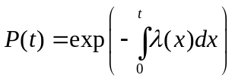

По статистическому определению, интенсивность отказов есть отношение числа отказавших изделий к среднему числу работоспособных на рассматриваемом отрезке времени изделий.

Модель надежности элемента

При выполнении расчетов надежности оперируют не с самим техническим изделием, а с некоторым математическим объектом, который отражает наиболее существенные свойства реального изделия и называется математической моделью надежности. Поскольку отказы – случайные события, возникающие вследствие неблагоприятного развития случайных явлений, математическая модель надежности изделия должна быть стохастической, отражающей с достаточной точностью закономерности появления отказов в реальном изделии. Наиболее простой является модель невосстанавливаемого элемента (она же модель безотказности).
Статистические данные об отказах радиоэлектронной аппаратуры показывают, что типичная зависимость интенсивности отказов от времени имеет U-образный вид, как показано на рисунке 1 ниже.
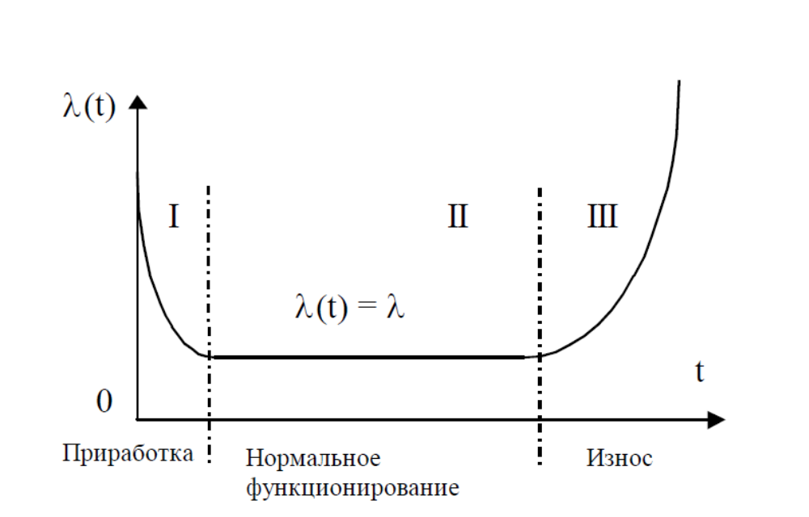
Рис. 1. Типовая зависимость интенсивности отказов от времени

В соответствии с рисунком 1, при использовании изделия сначала на этапе I – (приработки) интенсивность отказов уменьшается, затем, на этапе II нормального функционирования остается практически постоянной и, наконец, на этапе износа III – интенсивность отказов возрастает.
Для аппроксимации реальных распределений наработки до отказа на всех участках используют стандартные распределения случайных величин, рассматриваемых в теории вероятностей. Для участка нормального функционирования (на практике наиболее часто встречающийся) – это экспоненциальное распределение.
При экспоненциальном законе распределения времени безотказной Т интенсивность отказов является постоянной, т.е. λ(t) = λ = const. Вероятность безотказной работы (ВБР) за время t будет равна:
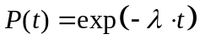

Виды соединения элементов в систему

- 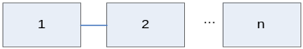Последовательное соединение.

Последовательной называется такая система, отказ любого элемента которой приводит к отказу системы в целом.
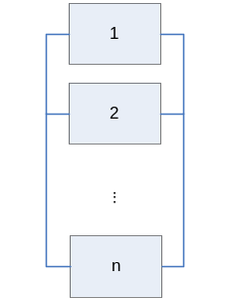
2) Параллельное соединение.

Параллельной называется система, которая сохраняет свою работоспособность до тех пор, пока работоспособен хотя бы один ее элемент. Предполагается, что все элементы находятся во включенном состоянии.
В теории надежности последовательную систему называют также системой с последовательным соединением элементов. При этом о соединении элементов говорят как о выражении логической зависимости сложного случайного события A (отказ системы) от составляющих событий A_{i} (отказы элементов) либо дополнительного события 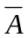(безотказная работа элементов).
Связь между указанными событиями можно выразить средствами алгебры событий с помощью операций объединения и пересечения. В соответствии с определением последовательной системы логическая связь имеет вид:
Вместо событий можно использовать индикаторы событий – булевы переменные x_{i}, принимающие значения «1», если событие произошло и «0», если не произошло. Для описания логики отказов можно использовать индикаторы безотказной работы (работоспособного состояния) или индикаторы отказов (неработоспособного состояния). В первом случае индикатор x_{i} = 1, если i-ый элемент работоспособен, и x_{i} = 0, если неработоспособен. Во втором случае индикатор y_{i} = 0, если i-ый элемент работоспособен, и y_{i} = 1, если неработоспособен. Очевидно, индикаторы связаны соотношением x_{i} = y_{i}. Используя индикаторы, с помощью операций конъюнкции и дизъюнкции составим логические функции для последовательного соединения элементов:
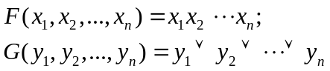
Функцию F называют логической функцией работоспособности системы (ЛФРС), а функцию G - логической функцией неработоспособности системы (ЛФНС).
Для параллельного соединения элементов ЛФРС и ЛФНС будут соответственно равны:
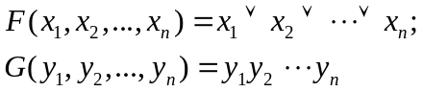

Метод описания логических связей с помощью алгебры событий или алгебры логики универсален, так как позволяет выразить сколь угодно сложные логические зависимости отказа системы от отказов элементов.

Использование запасных частей для повышения надежности

Для обеспечения высоких показателей надежности помимо рассмотренного «горячего» резервирования могут использоваться запасные элементы, которые заменяются на отказавшие в процессе функционирования системы. Время замены отказавшего элемента на запасной обычно составляет несколько десятков минут. Если вследствие инерционности протекающих процессов перерыв такой длительности не приводит к нарушению качества ее функционирования, то в модели надежности временем замены можно пренебречь и считать его нулевым.

Статистическое моделирование надежности

2.1 Статистическое моделирование функционирования элемента

Пусть требуется определить вероятность безотказной работы (ВБР) невосстанавливаемого элемента (например, ПЭВМ) с известным значением интенсивности отказов λ за некоторое время t с помощью метода Монте-Карло. Для этого необходимо сгенерировать случайную величину (СВ) с экспоненциальным законом распределения, которая будет соответствовать времени отказа элемента и сравнить получившееся значение с t. Повторив это N раз можно получить оценку ВБР: 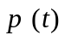 = 1- d/N, где d – количество отказов, время наработки которых превышает t.

2.2 Статистическое моделирование функционирования системы с запасными элементами

Рассматривается автоматизированная система, структурно-надежностная схема которой и ЛФРС известна. Система состоит из m различных по типу элементов, по каждому типу в схеме n_{i} одинаковых элементов, и L_{i} запасных частей (ЗЧ). Поток отказов элементов системы простейший, это означает, что время наработки до отказа подчиняется экспоненциальному закону с параметром λ_{i}. Система функционирует в режиме непрерывного длительного применения и в случае отказа, элемент заменяется на работоспособную запасную часть, если количество оставшихся ЗЧ больше нуля. Считаем, что замена происходит быстро и то время, за которое меняется элемент, не влияет на работоспособность системы. Требуется определить, используя метод статистического моделирования, какое минимальное количество ЗЧ необходимо, чтобы вероятность безотказной работы (ВБР) системы за время T была не менее P⁰.
Обобщенный алгоритм вычисления ВБР системы 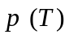 следующий:

Цикл от 1 до N, где N – количество итераций МСМ
Цикл по i от 1 до m
  - Генерирование n_{i} СВ времени отказа каждого модуля в структуре с экспоненциальным законом распределения 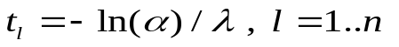, α – СВ с равномерным распределением в интервале [0,1].
  - Цикл от 0 до L_{i}
Вычисление l, такого что 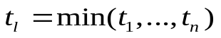.
Генерирование СВ времени отказа элемента, введенного на замену 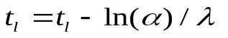.
Конец цикла по i от 1 до m
Конец цикла от 1 до N

Если ЛФРС структуры равна 0 (вычисляется подстановкой в качестве булевых переменных в ЛФРС - 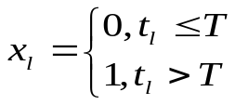), то увеличение счетчика количества отказов d.

- = 1- d/N.
- Конец алгоритма.

2.2 Точность моделирования

Результаты, получаемые методом статистического моделирования, неизбежно носят случайный характер. Для обеспечения статистической устойчивости их соответствующие оценки вычисляются как средние значения по большому количеству реализаций.
Выбор количества реализаций зависит от того, какие требования предъявляются к результатам моделирования. Пусть в качестве оценки для некоторого параметра a, оцениваемого по результатам моделирования x_{i}, выбирается величина x, являющаяся функцией от x_{i}. В силу случайных причин будет в общем случае отличаться от a. Это отличие можно характеризовать следующим образом. Величину ε, такую что
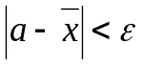, (1)
Назовем точностью оценки , а вероятность α того, что неравенство (1) выполняется, достоверностью ее. Тогда
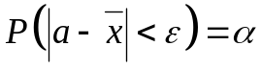 (2)
Соотношению (2) можно дать наглядную частотную интерпретацию. Если для оценки параметра a мы будем систематически использовать величину с точностью ε и достоверностью α, то в среднем на каждые 100 случаев применения этого правила в 100α случаях будет отличаться от a меньше чем на ε и только в 100(1-α) случаях разница между ними может превосходить ε.
Воспользуемся сформулированным принципом для определения точности результатов, получаемых методом статистического моделирования.
Пусть целью моделирования будет вычисление вероятности p появления некоторого случайного события A, определяемого состояниями исследуемой системы. В каждой из N реализаций процесса на модели рассматриваемое событие A может наступить или не наступить; другими словами, количество ξ наступлений события A в данной реализации процесса является случайной величиной, принимающей значения x₁=1 с вероятностью p, и значение x₂=0 с вероятностью 1-p.
Легко определить мат. ожидание и дисперсию случайной величины ξ. Поскольку имеет место схема Бернулли, то мат. ожидание Mξ = p, а дисперсия Dξ=p(1-p).
В качестве оценки искомой вероятности p принимается частота m/N наступления события A при N реализациях.
Но частоту m/N можно представить в виде
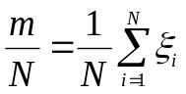,
где 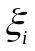- количество наступлений события A при N реализации с номером i.
Для частоты 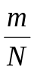 мат. ожидания и дисперсия будут равны:
M()=p
D()=p(1-p)/N
В силу центральной предельной теоремы частота при достаточно больших N имеет распределение близкое к нормальному. Поэтому для каждого значения достоверности α можно выбрать из таблиц нормального распределения такую величину t_{α}, что точность ε будет равна
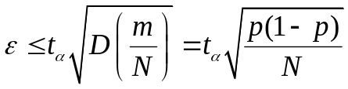,
где t_{α} – квантиль нормального распределения по уровню α.
Отсюда можно определить количество реализаций N, необходимых для получения оценки с точностью ε и достоверностью α,
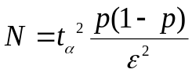

Задание для лабораторной работы №4

Рассматривается автоматизированная система, структурно-надежностная схема которой и ЛФРС известна. Система состоит из m различных по типу элементов, по каждому типу в схеме n_{i} одинаковых элементов, и L_{i} запасных частей (ЗЧ). Поток отказов элементов системы простейший, это означает, что время наработки до отказа подчиняется экспоненциальному закону с параметром λ_{i}. Система функционирует в режиме непрерывного длительного применения и в случае отказа, элемент заменяется на работоспособную запасную часть, если количество оставшихся ЗЧ больше нуля. Считаем, что замена происходит быстро и то время, за которое меняется элемент, не влияет на работоспособность системы.
Требуется определить, используя метод статистического моделирования, какое минимальное количество ЗЧ необходимо, чтобы вероятность безотказной работы (ВБР) системы за время T была не менее P⁰. ЛФРС определяется из структурно-надежностной схемы системы, которая также как и остальные исходные данные для решения задачи приведены ниже повариантно. Номер варианта выбирает преподаватель. Количество реализаций случайной величины N для получения результатов с требуемой точностью необходимо обосновать.
Вариант № 1.
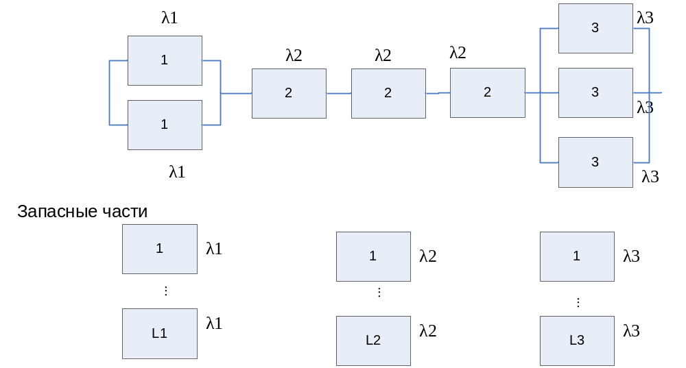
Рисунок 1. Структурно-надежностная схема системы.
m = 3; 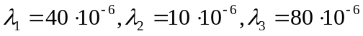 1/ч; P⁰ = 0,99; T = 8760 ч.

Вариант № 2.
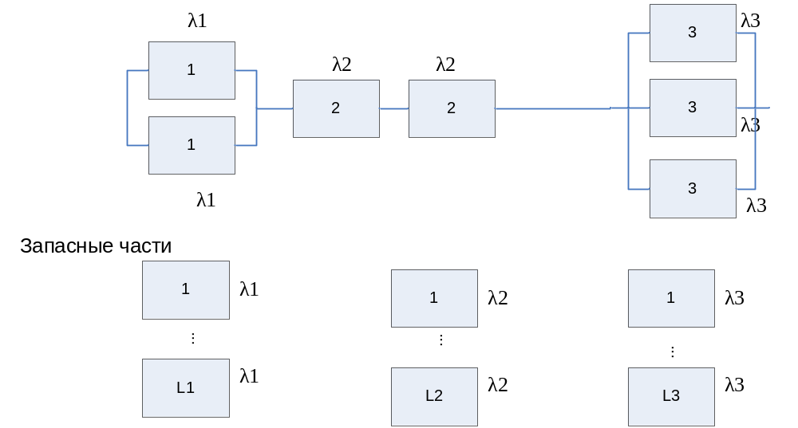
Рисунок 2. Структурно-надежностная схема системы.
m = 3; 1/ч; P⁰ = 0,995; T = 8760 ч.
Вариант № 3.
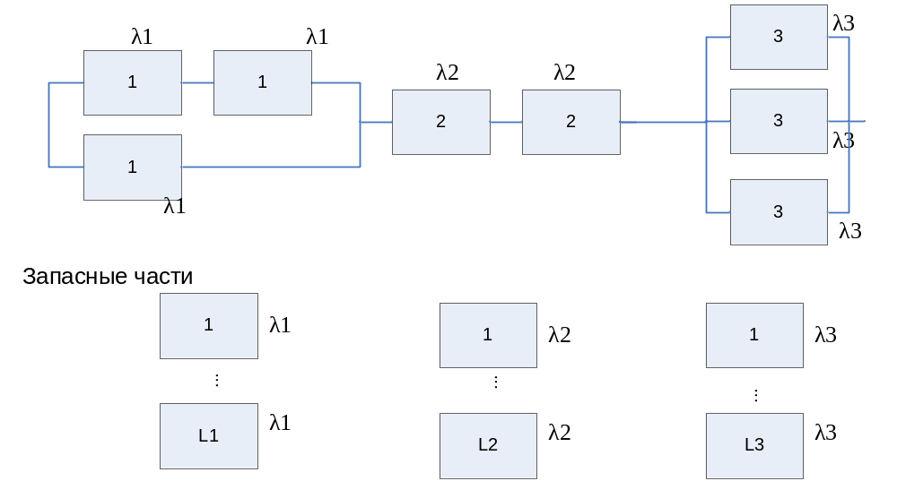
Рисунок 3. Структурно-надежностная схема системы.
m = 3; 1/ч; P⁰ = 0,99; T = 8760 ч.
Вариант № 4.
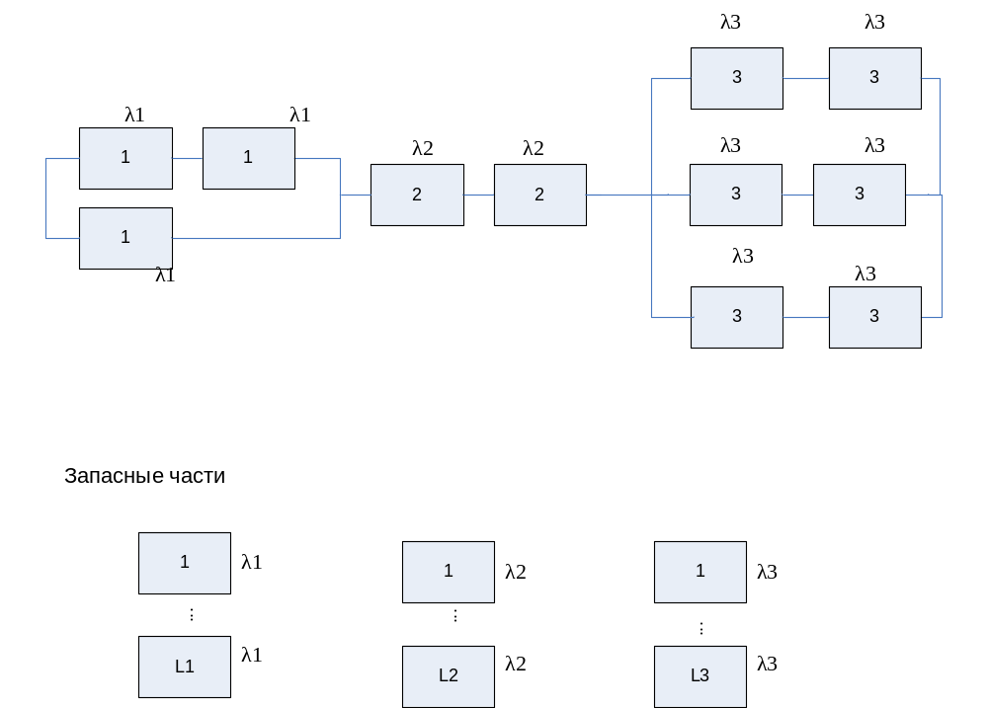
Рисунок 4. Структурно-надежностная схема системы.
m = 3; 1/ч; P⁰ = 0,999; T = 8760 ч.

Вариант № 5.
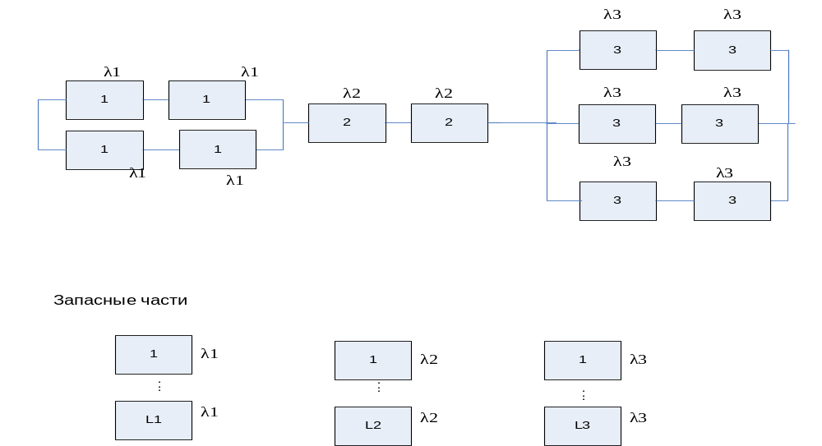

Рисунок 5. Структурно-надежностная схема системы.
m = 3; 1/ч; P⁰ = 0,999; T = 8760 ч.
Вариант № 6.
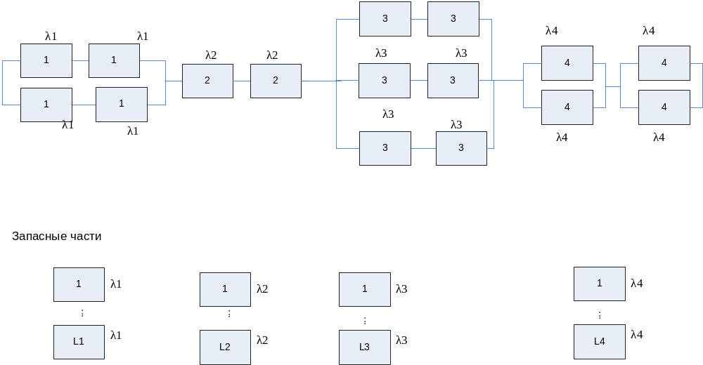
Рисунок 6. Структурно-надежностная схема системы.
m = 4; 1/ч; P⁰ = 0,995, T = 8760 ч.
Вариант № 7.
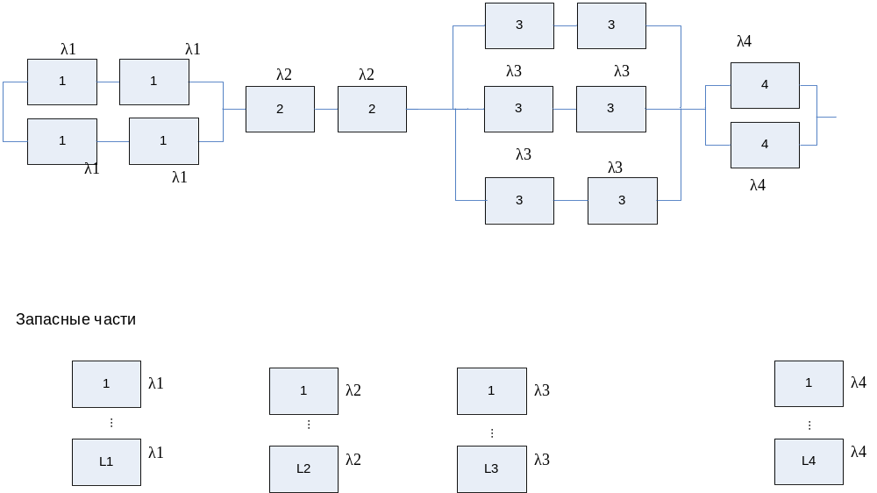
Рисунок 7. Структурно-надежностная схема системы.
m = 4; 1/ч; P⁰ = 0,995, T = 8760 ч.

Вариант № 8.
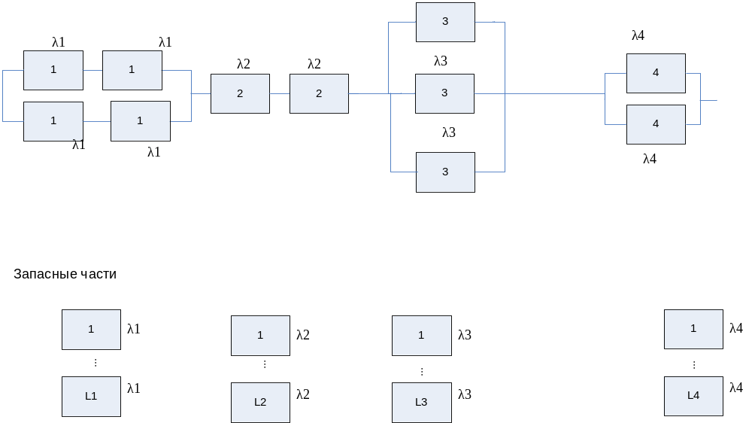
Рисунок 8. Структурно-надежностная схема системы.
m = 4; 1/ч; P⁰ = 0,995, T = 8760 ч.
Вариант № 9.
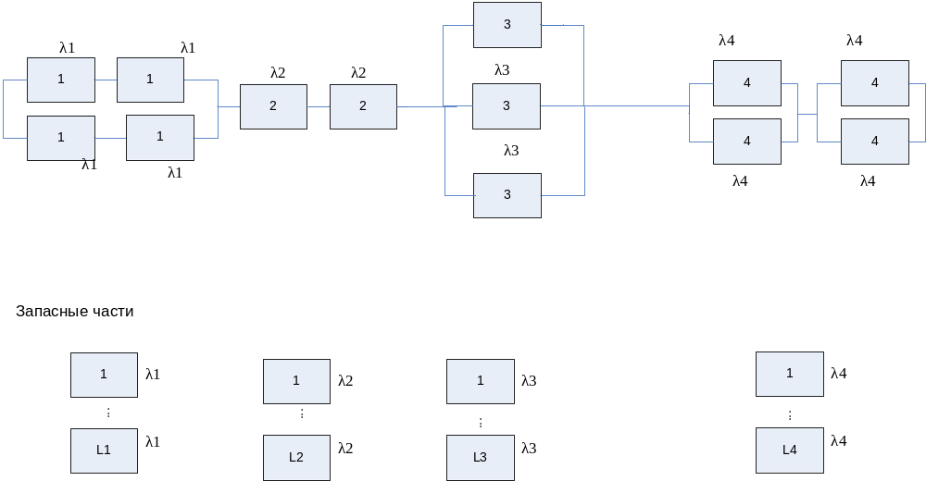
Рисунок 9. Структурно-надежностная схема системы.
m = 4; 1/ч; P⁰ = 0,995, T = 8760 ч.
Вариант № 10.
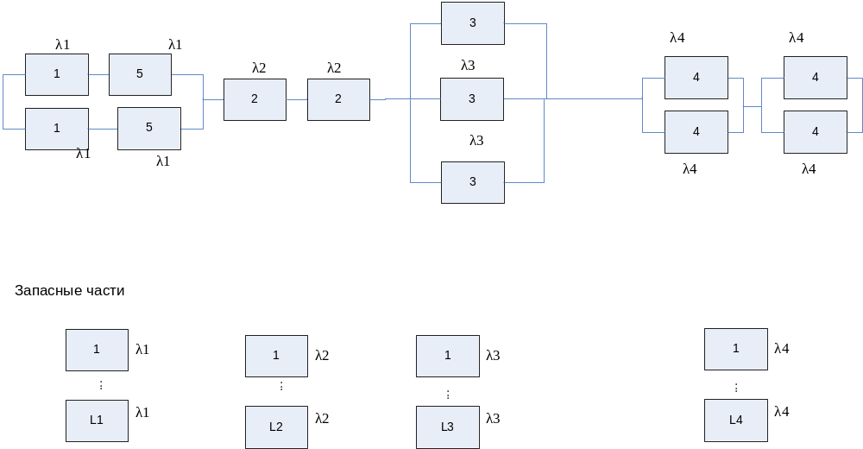
Рисунок 10. Структурно-надежностная схема системы.
m = 5; 1/ч; P⁰ = 0,995, T = 8760 ч.

Список литературы

- Черкесов Г.Н. Надежность аппаратно-программных комплексов. СПб.: Питер, 2005. – 478 с.

